Thai SOLT II

Module 7 Lesson 5



Warfare
Warfare Thai SOLT II
Objectives Module 7 Lesson 5

At the end of the lesson, the students will be able to discuss warfare and tactics. Under this Terminal Learning Objective, the students will be able to:

- Discuss warfare and tactics. This task will include:
- Talk about regional defense of the TR
- Discuss Aviation tactics
- Discuss employment of Field Artillery
- Describe Armor tactics
- Describe Infantry tactics
- Discuss combined arms operations
Warfare Thai SOLT II
Introduction Module 7 Lesson 5

Tip of the Day

“Power tends to corrupt and absolute power corrupts absolutely.”
ที่ใดมีอำนาจ ที่นั้นมีการฉ้อฉล ... ที่ใดมีอำนาจมากล้น ... การฉ้อฉลก็ชั่วเสียสุดประมาณ

John Emerich Edward Dalberg Acton

Situation: You have been assigned to instruct at the Royal Thai Military Academy. Your assigned topic of instruction is Warfare. You have decided to break the subject into specific topics that will make it easier to present. The individual subjects you intend to teach are:

- การเตรียมแผนก่อนการรุก
- การปฏิบัติการทางอากาศยุทธวิธี
- การใช้ปืนใหญ่สนามสนับสนุนการรบ
- การใช้เหล่ายานเกราะสนับสนุน
- ยุทธวิธีเหล่าราบ
- การปฏิบัติการชุดรบผสมเหล่า

Scenario:

หน.หมวดวิชา: เตรียมการสอนพร้อมแล้วหรือยัง มีอะไรให้ช่วยไหม

ร.ท. ยอดชัย: พร้อมแล้วครับ แต่เนื้อหาเกี่ยวกับการสงครามนั้นค่อนข้างละเอียดหน่อย
โดยเฉพาะระดับยุทธวิธี

หน.หมวดวิชา: วันนี้ผมจัดให้ ๕ ชั่วโมงพอไหม

ร.ท. ยอดชัย: ผมจะพยายามแบ่งออกเป็นตอนๆไป โดยจะเริ่มที่แผนเผชิญสถานการณ์
ก่อน แล้วต่อด้วยการเตรียมการรุก

หน.หมวดวิชา: จะมีการสอนในเรื่องยุทธวิธีด้วยหรือเปล่า

ร.ท. ยอดชัย: มีครับ จะครอบคลุมทั้งการปฏิบัติการทางอากาศ การใช้ปืนใหญ่สนาม และ เหล่ายานเกราะสนับสนุนการรบ ยุทธวิธีเหล่าราบ และการปฏิบัติการ ชุดรบผสมเหล่าด้วยครับ

หน.หมวดวิชา: ดีมาก ได้เวลาแล้ว เชิญอาจารย์เลยครับ
Warfare Thai SOLT II
Introduction Module 7 Lesson 5

Exercise 1 (Pair Work)
You are faced with the challenge of explaining a contingency plan to your Thai military counterpart. Using the vocabulary in the lesson and previous lessons, you and your partner each prepare an explanation of what a contingency plan is and the basic elements of a good contingency plan. Next, read your explanation to your instructor, when called upon.

Exercise 2 (Pair Work)
Your Thai military counterpart has asked you about the connection of contingency plans and pre-invasion plans. Using the vocabulary in the lesson and previous lessons, explain the importance of contingency plans and the connection to a pre-invasion plan to your partner. Reverse the role and repeat.

Exercise 3
You are teaching a class of Thai officers at the Command and General Staff College in Bangkok. You have been asked about tactics to defend against tanks and armored vehicles. Using your vocabulary list and past vocabulary, create two possible responses to this question. Your instructor will call upon each student to read the two responses aloud to the class.

Exercise 4
You are presenting a class to Thai officers on aviation tactics and you mention the A10 Warthog aircraft in passing. One of the students asks what is an A10 Warthog and how is it employed in a combat situation. You are to prepare a response to this inquiry and present it to the class when called upon. Your response will include the type of aircraft, the weapons it carries and its primary mission.

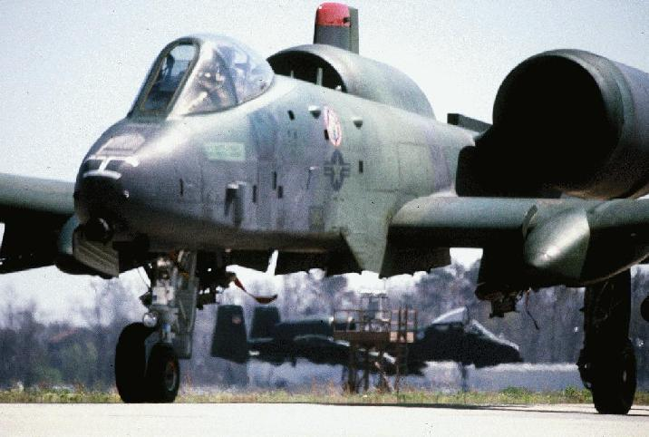

Warfare Thai SOLT II
Introduction Module 7 Lesson 5

Exercise 5 (Pair Work)
Continuation of Exercise 4. Another student has asked you about aerial reconnaissance and the types of aircraft used to perform this activity. You and your partner will prepare a response to this question and present it to the class. Your instructor will judge the quality of your presentation.

Exercise 6 (Class Work)
You are in the field presenting a class on US artillery to a class of foreign officers and a Thai student asks you what the difference is between a 155 towed howitzer and a 155 tracked howitzer. Together as a class, prepare a response to this question and present the answer to your instructor. If your instructor understands your response, then you have succeeded. If your instructor asks more questions to gain an understanding then you have failed. Repeat the activity until your instructor knows the difference.

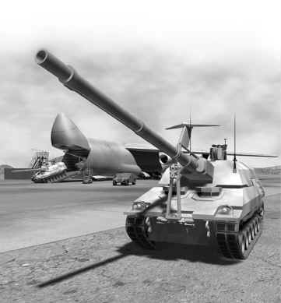

New 155-mm Crusader howitzer

Tip of the Day

เพื่อช่วยให้การปฏิบัติการรุกเป็นไปได้อย่างรวดเร็ว ควรจัดกําลังเข้าทําการรบด้วยการ จัดหน่วยเฉพาะกิจในรูปของ Combined Arms ทั้งนี้เพื่อให้สามารถใช้รถถังและทหารราบ ยานเกราะได้อย่างมีประสิทธิภาพสูงสุด
Warfare Thai SOLT II
Grammar Notes Module 7 Lesson 5

No new grammar has been introduced. However, it is recommended that you review the military vocabulary and grammar in past modules to refresh your memory and to add greater value to this lesson.
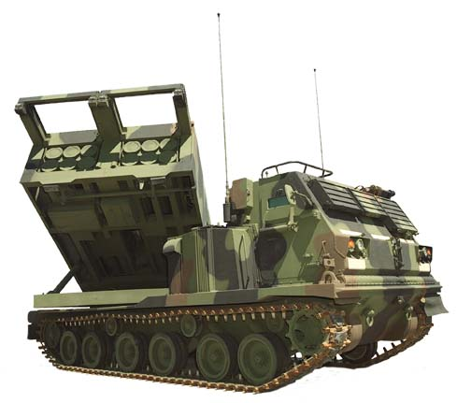
The MLRS M270 Launcher is configured to fire 12 rockets, six rockets per pod. It also can be configured to fire the Army tactical missile system (ATACMS), one missile in each of the two pods.

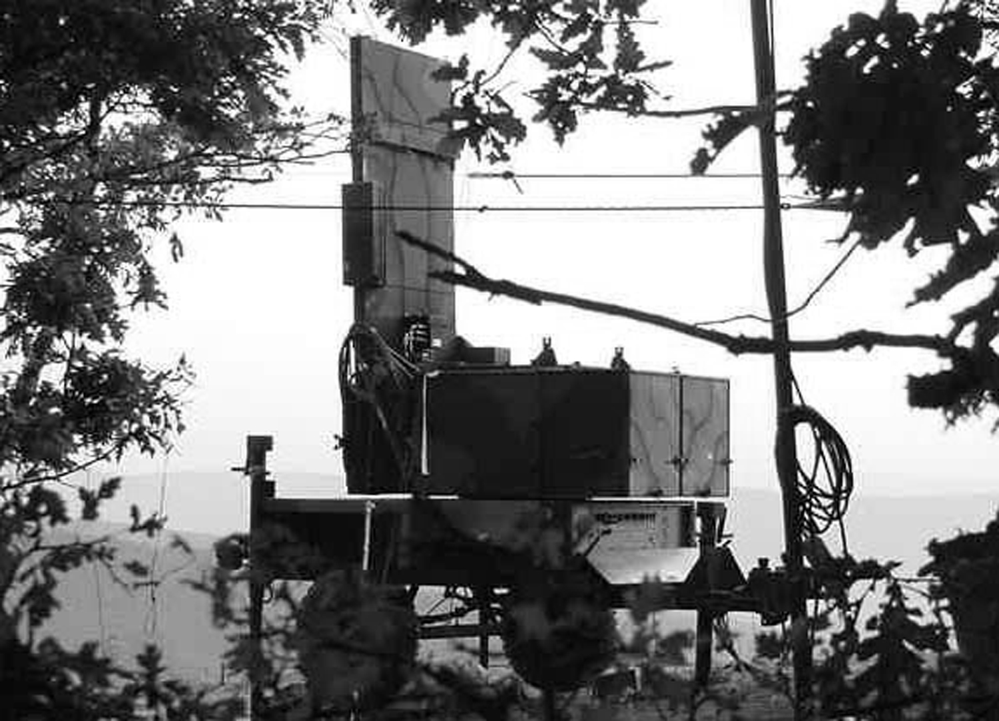
Q-36 Fire Finder Radar
Warfare Thai SOLT II
Vocabulary Module 7 Lesson 5

กองระวังหน้า, หน่วยทำหน้าที่ระวังหน้า |  | advanced guard
การกําบัง/การปกปิด |  | to cover
การเข้าตีหันเห |  | diversionary attack
การค้นหาเป้าหมาย |  | target acquisition
การดำเนินกลยุทธ |  | maneuver
การทิ้งลงจากอากาศ | air drop
การบังคับบัญชาและการควบคุม |  | command and control
การป้องกันภัยทางอากาศ |  | air defense
การรบ | combat
การรบผสมเหล่า |  | combined arms
การลาดตระเวนทางอากาศ |  | aerial reconnaissance
การลาดตระเวนระยะไกล |  | long range reconnaissance
การสนับสนุน |  | support
การสนับสนุนทางอากาศโดยใกล้ชิด |  | close air support
การหาระยะด้วยเรดาร์ |  | radar ranging
กำลังฝ่ายตรงข้าม | opposing forces
ข่าวกรองทางทหาร |  | military intelligence
ข่าวกรองเรดาร์ | radar intelligence
คําสั่งเตรียมพร้อม |  | alert
คุณวุฒิทางอาวุธ | weapons qualification
จัดที่กำบังให้ |  | provide cover
จุดนัดพบ | rally point
เจตนา, วัตถุประสงค์ | intentions
ช่องทางบังคับ (จุดยุทธศาสตร์ของโลก) |  | choke point
ชุดรบผสมเหล่า |  | combined arms team
ใช้ |  | utilize, employ
ดักซุ่มยิง |  | ambush
ตรวจการณ์ |  | observation
ต่อสู้รถถัง | anti-tank/anti-armor
ถาม/สอบสวน |  | Inquire
ทหารการข่าว | military intelligence
ทหารพราน |  | rangers
ทำเนียบกำลังรบ | order of battle (OB)
ที่เป็นไปได้ |  | possible
ที่หมาย, จุดประสงค์ | objective
ทุ่นระเบิดดักรถถัง |  | anti-tank mine
แนวขั้น (มาตรการควบคุมและประสานงาน) | phase line
แนวทางเคลื่อนที่ความเร็วตํ่า |  | slow go avenues of approach
Warfare Thai SOLT II
Vocabulary Module 7 Lesson 5

แนวทางเคลื่อนที่ความเร็วสูง |  | high speed avenues of approach
แนวทางเคลื่อนที่ไม่ผ่าน(ใช้ไม่ได้) |  | no go avenues of approach
แบ่งแยก |  | divide
ปฏิบัติ |  | execute/act upon
ปฏิบัติการส่งทางอากาศ |  | airborne operation
ปืนใหญ่สนาม | field artillery
ผู้ตรวจการณ์ของปืนใหญ่ | artillery observe
ผู้บังคับบัญชา |  | commanding officer
แผน |  | plan
พยายาม |  | to try or attempt
พลซุ่มยิง |  | sniper
ยานขนส่งหุ้มเกราะ |  | armored vehicle
ยานยนต์สายพาน |  | tracked vehicles
ยึดรักษา (การปฏิบัติการ) |  | secure (operations)
ยุทธวิธี |  | tactics
รุกราน |  | invade
เรดาร์เฝ้าตรวจภาคพื้นดิน |  | ground surveillance radar
ล่วงหน้า |  | advance
ลากจูง (ปืนใหญ่) (ลจ.) |  | tow
ลํากล้อง(ปืน) |  | barrel
วัตถุระเบิด |  | explosive
วางกำลัง |  | deploy
สนับสนุน |  | support
ส่วนล่วงหน้า |  | advance party
สารวัตรทหาร | military police
สิ่งอํานวยความสะดวก |  | facility
หน่วย | units
หน่วยบัญชาการทางอากาศยุทธศาสตร์ |  | strategic Air Command (SAC)
หน่วยส่งทางอากาศ |  | airborne forces
หลักนิยม |  | doctrine
เหล่าการบิน | aviation
เหล่าทหารม้ายานเกราะ |  | Armor
เหล่าทหารราบ |  | infantry
เหล่ารบ |  | combat arms
Warfare Thai SOLT II
Culture Notes Module 7 Lesson 5

Thai military forces have an unusual mix of military equipment. It is necessary to take this into consideration when giving classes on tactics, because some foreign military equipment cannot be employed using US tactics. The equipment may not be able to perform within US standards, for example the barrels of an anti-aircraft gun may not depress or elevate to the same angels as a US anti-aircraft gun. Be careful that you do not criticize or belittle their military for not having the latest and greatest in equipment. Work with what they have and come up with better ways to utilize the equipment on hand.

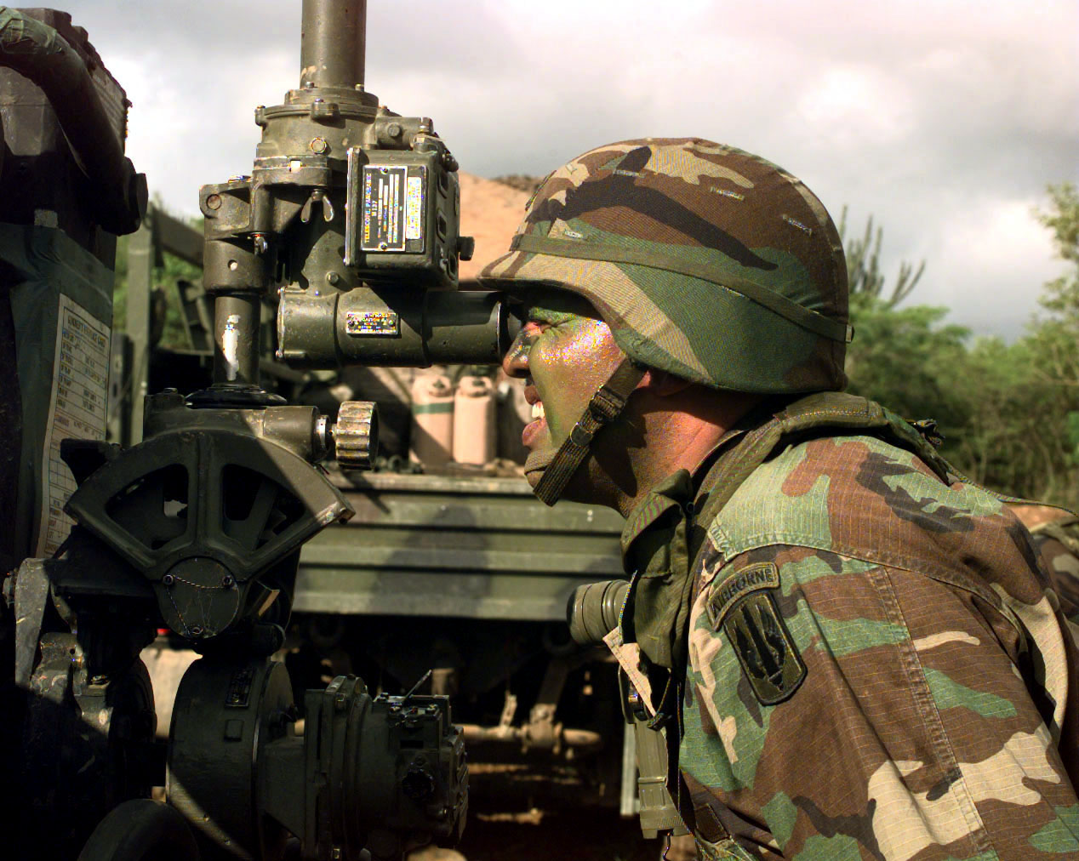

Warfare Thai SOLT II
Application Activities Module 7 Lesson 5

Activity 1 (Class Work)
You are conducting a conversation in the NCO club about the quality of US artillery and how the US employs its artillery. A Thai officer says that Thailand still uses Russian artillery and has asked your opinion on the quality of the two pieces of artillery. As a class, prepare a statement to answer the question and present your collective answer to your teacher. Your instructor will rate your response as satisfactory or unsatisfactory.

Activity 2 (Class Work)
(Continuation of Activity 1) The Thai officer also stated that they still use the old Soviet deployment doctrine and want you to explain US artillery deployment. As a class, prepare a statement to answer these two questions. When finished give your answer to your instructor. If he or she understands, you have succeeded, if not you have failed. Continue until your instructor understands.

Activity 3 (Pair Work)
You are explaining armor tactics and have mentioned “High Speed Avenues of Approach” and “Slow Go and No Go” areas. The foreign students look a little confused, so you try to explain. Using the vocabulary list in the lesson and past lessons, prepare an explanation in detail. Be prepared to give your explanation to the class when called upon.

Activity 4 (Pair Work)

You are giving a situation report on a current combined arms exercise in two hours. Working with your partner, look at the chart below and use the various symbols to create a map showing the positions of a possible combined arms element. Then be prepared to present your briefing to the class.



เหล่าทหารราบ เหล่าการบิน
เหล่ายานเกราะ เหล่าทหารม้า
ปืนใหญ่ต่อสู้อากาศยาน ต่อสู้รถถัง
เหล่าทหารช่าง เหล่าทหารสารวัตร
การปฏิบัติการทางเคมี เหล่าทหารการข่าว
เหล่าทหารสื่อสาร รบพิเศษ
เหล่าทหารปืนใหญ่ สนับสนุน
Warfare Thai SOLT II
Application Activities Module 7 Lesson 5

Activity 5
Using the information below as a guide to discuss, in Thai, with your instructor about Combined Armed Training.

Combined Armed Training at Army Tactical Center
The RTA-initiated combined armed training across-the-board enables participating forces to display their battlefield capabilities, as well as their tactical operations, to the full. The exercise is followed by a large-scale operating procedures, including elaborate tactical aspects, and operational plans and orders.
In actual fact, this is the introduction of "force-on-force" exercise, or a two-side free play. The training units are divided into the friendly force and the opponent force, each side being tasked with a mission to set up its own operational procedure, and to map out an elaborate counter-operation. The two sides are made aware of the fact that each step they took will cause a mutual impact. The two warring parties are required to abide by the foothold of the RTA doctrine in their attack and counter-attack maneuvers.

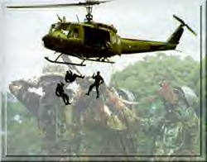
Warfare Thai SOLT II
Application Activities Module 7 Lesson 5

Activity 6
Use the following training scenario as a guide to help you develop a similar pre-invasion plan (in Thai) for a combined arms team. Present your briefing to the class when called upon.

Training Scenario:

Task: Plan a deliberate anti-armor ambush

Conditions: Given a map and an identified choke point where you are to conduct a point ambush, prepare a warning order (WARNORD).

Standards: The attacking unit maneuvers to the ambush site undetected and is prepared to execute the ambush at the designated time. The attacking unit surprises the opposing force and destroys their armored vehicles. Friendly losses are minimized and no sweep of the kill zone is conducted to collect intelligence.

WARNORD

- Situation: Military Intelligence predicts that enemy armor units will invade from the north on the mountain road. A forward artillery observer has been attached to our unit.
- Mission: Our mission is to be ready to ambush the enemy at 0300 when they reach a choke point at the bridge.
- General Instructions:
  - Chain of command: CPT Jones is in command. MSG Smith is second in command.
  - Uniform and equipment: standard uniform and equipment
  - Special weapons: anti-armor mines and rockets
  - Time schedule:
    - Earliest time of move: 2100
    - Time and place of Operation Order: 2000
    - Probable execution time: 0300
    - Inspection time: 2030
    - Rehearsal time: 1600
- Special Instructions:
  - Medic: all casualties will be treated and evacuated from the rally point
  - Artillery observer will call for field artillery support fire on order from CPT Jones
Warfare Thai SOLT II
Skill Enhancement Activities Module 7 Lesson 5

Activity 1 (Class Work)
Listen as your instructor reads to the following article aloud. Next identify all military vocabulary, and then answer the questions below.

Questions:
1. กองกําลังฝรั่งเศสจะทําการลดกําลังพลลงในปีไหน
2. กองทัพฝรั่งเศสประกอบไปด้วยกองกําลังอะไรบ้าง
3. กองกําลังอะไรที่จะมีการเปลี่ยนแปลงมากที่สุด
4. กองทัพบกจะมุ่งเน้นงานทางด้านอะไรเป็นหลัก
5. การจัดกําลังให้สมดุลระหว่างรถถังหนักและรถถังเบานั้นได้รับการสนับสนุนในด้าน
ไหนบ้าง

Activity 2 (Pair Work)
You are conducting an interrogation of a captured enemy soldier. You know by looking at his uniform that he is in the infantry. Your primary intelligence requirement (PIR) is to locate the main body of his unit, what armor assets his unit has, locate field artillery elements and identify any unusual unit organizations, such as combined arms elements. Your partner will play the role of the PW. As you question him/her record the information and prepare a map showing the locations of units and combat elements. Reverse the role and repeat the activity.

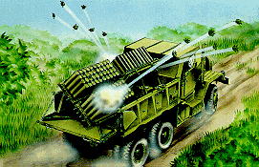
Activity 3 (Pair Work)
You are conducting interrogation of another soldier who was captured deploying Russian made butterfly mines from a truck. The soldier has told you that the mines are new and are part of his unit’s anti-infantry tactics. Your partner will play the role of the PW. Question him/her on the deployment of the mines and about the anti-infantry tactics. Reverse the role and repeat.

Warfare Thai SOLT II
Skill Enhancement Activities Module 7 Lesson 5

Activity 4 (Pair Work)
You have been task to present a briefing on two Courses of Action COA 1 & COA 2. You and your partner will select one of the COA and create a briefing that covers the drawings below. You may use the chart of map symbols to aid you. Give your briefing when called upon and identify the tactics that are being employed.

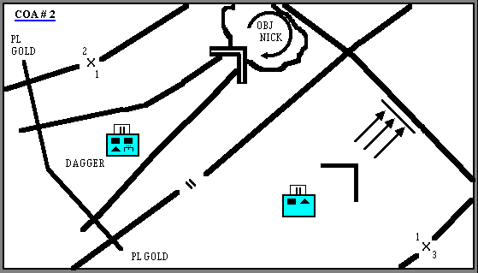
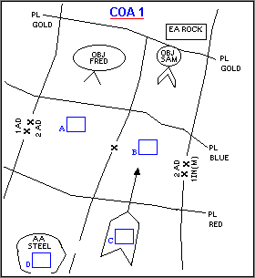

Activity 5 (Pair Work)
Your team leader has sent you to attend a Thai military briefing on an upcoming joint and combined US and Thai exercise. Your mission is to take notes and report back to the team with all pertinent information. Listen as your instructor reads a small portion of the briefing. Take notes as your instructor speaks and then write a brief report to give to your partner, whom will role-play the team leader. Reverse the roles and repeat the activity.

Activity 6 (Pair Work)
Read the excerpt below from an article about the “Deep Attack” tactics Colonel Joachim Peiper of the German Army used in World War II. Colonel Peiper’s tactics caused many German casualties. Answer the questions that follow.

Warfare Thai SOLT II
Skill Enhancement Activities Module 7 Lesson 5

…เนื่องจากหน่วยของไปเปอร์ได้รับภารกิจให้เป็นหัวหอกในการรุกของเยอรมัน ดังนั้นการ
ประกอบกําลังของหน่วยจึงต้องทําให้หน่วยมีขีดความสามารถผสมกันระหว่างหน่วยลาด-
ตระเวนและหน่วยโจมตี ด้วยความพยายามที่จะรุกด้วยความเร็วสูงสุดไปสู่ที่หมาย ไปเปอร์ จึงเห็นความจําเป็นและให้ความสําคัญต่อการลาดตระเวน เขาพยายามค้นหาเส้นทางลัด
ทําให้หน่วยนําของเขาถูกตัดขาดออกจากกําลังส่วนใหญ่และส่วนสนับสนุนที่ติดตามมา
โดยเฉพาะอย่างยิ่งนํ้ามันเชื้อเพลิง การกระทําดังกล่าวถือว่าเป็นข้อผิดพลาดทางยุทธวิธี ทําให้การบุกโจมตีเมือง Stavelot เป็นไปด้วยความยากลําบาก หน่วยโจมตีของไปเปอร์ กระจัดกระจาย คือใช้กองร้อยทหารราบเข้าตีที่จุดหนึ่ง และใช้กองร้อยรถถังเข้าตีอีกจุดหนึ่ง แม้ว่าการดําเนินกลยุทธ ดังกล่าวจะเป็นผลดีต่อความเร็วในการรุกของไปเปอร์ แต่การทํา เช่นนั้นทําให้นํ้าหนักในการปะทะมีน้อยมากสําหรับการรุกของเยอรมันทั้งหมด ไปเปอร์ไม่ สามารถไปถึงที่หมายของเขาได้และจําต้องหยุดอยู่ที่เมือง La Gleize ในเบลเยี่ยมเพื่อทํา การรบกับหน่วยทหารอเมริกันที่โอบล้อมเข้ามา หลังจากบอบชํ้าอย่างหนักจากการถูกโจมตี ทางพื้นดินและทางอากาศ ไปเปอร์จําต้องออกคําสั่งให้ทหารเยอรมันภายใต้บังคับบัญชา
ของเขาทิ้งรถถังที่ปราศจากนํ้ามันเชื้อเพลิงและทําการร่นถอยด้วยการเดินเท้ากลับสู่เยอรมนี

Questions:
1. หน่วยที่ได้รับภารกิจสําคัญในการรุกนั้น ลักษณะการประกอบกําลังของหน่วยควรเป็น
อย่างไร
2. เหตุใดไปเปอร์จึงเห็นความจําเป็นและให้ความสําคัญต่อการลาดตระเวน
3. ข้อผิดพลาดทางยุทธวิธีที่กล่าวถึงในบทความคือการกระทําเช่นไร
4. การดําเนินกลยุทธในการรุกของไปเปอร์มีข้อเสียอย่างไร
5. เหตุใดไปเปอร์จําต้องออกคําสั่งให้ทหารเยอรมันทําการร่นถอย

Activity 7
(Continuation of Activity 6) After WWII, Colonel Peiper was asked what he would have done differently and here is his answer. Give your own comments and describe tactics that you think would have been more effective.

หลังสงครามโลกครั้งที่ ๒ ไปเปอร์ถูกถามว่าถ้าหากเขามีโอกาสที่จะนําหน่วยในการรุกอีก เขาจะมีมาตรการในการปฏิบัติใดที่แตกต่างไปจากที่ได้ปฏิบัติมาแล้วอย่างไร ซึ่งเขาได้ให้ คําตอบว่า ถ้าหากเขาได้บังคับบัญชาหน่วยเดิมของเขาอีก เขาจะปรับปรุงระบบส่งกําลัง บํารุง เพื่อให้สามารถสนับสนุนหน่วยได้รวดเร็วยิ่งขึ้น และเขายังได้กล่าวต่อไปว่า เมื่อชุดรบ
เข้าตี รถถังและทหารราบควรเข้าตีพร้อมกัน จากประสบการณ์ของเขาเห็นว่า เมื่อทหารราบ เข้าตีโดยลําพังนั้นจะใช้เวลานานมากเกินความจําเป็น ถ้าเป็นไปได้ทหารราบควรเกาะไป บนรถถัง และชุดรบดังกล่าวจะต้องมีความสมบูรณ์ในตัวเอง หน่วยสะพานควรบรรจุมอบให้ กับหน่วยยานเกราะ เพื่อให้สามารถข้ามเครื่องกีดขวางได้ทุกจุด
Warfare Thai SOLT II
Skill Enhancement Activities Module 7 Lesson 5

Activity 8
Discuss with your instructor the elements of good pre-invasion planning mentioned in the passage below:

พันเอกไปเปอร์ได้วางแผนการปฏิบัติและการจัดหน่วยได้ดีเยี่ยม แม้ว่าเขาจะมีเวลาจํากัด ในการกระทําดังกล่าวก็ตาม หลังจากได้รับคําสั่ง เขาได้วิเคราะห์แผนที่ ข่าวสารเกี่ยวกับ เส้นทาง กําลังและการวางกําลังของทหารอเมริกัน รวมทั้งการประกอบกําลังหน่วยทหาร เยอรมันของเขาเอง ทั้งหมดนี้เขาได้คิดวางแผนขึ้นในใจทั้งสิ้น ไปเปอร์ได้กําหนดแนว ความคิดในการปฏิบัติโดยพิจารณาปัจจัยเกี่ยวข้อง อันได้แก่ ภารกิจ ข้าศึก ภูมิประเทศ และเวลาที่มีอยู่ จากแนวความคิดดังกล่าวไปเปอร์ได้ตกลงใจเลือกจัดหน่วยในรูปของชุดรบ
Kampfgruppe โดยให้มีขีดความสามารถในการลาดตระเวนและการโจมตี การใช้หน่วยทหาร ราบยานเกราะและหน่วยรถถังเข้าปฏิบัติการโจมตีทางลึก การวางแผนและ เตรียมการอย่าง รอบคอบนี้ได้พิสูจน์ให้เห็นถึงความเป็นอัจฉริยะของไปเปอร์ อย่างไรก็ตามเขาประสบความ ล้มเหลวในการปฏิบัติตามแผนของเขา ด้วยการคํานึงถึงความเร็วและเวลา มากเกินไป ทําให้การประสานการใช้หน่วยของเขาไปลดขีดความสามารถในการรบของหน่วยเอง โดยไม่สามารถรวมกําลังและทําการเข้าตีอย่างมีนํ้าหนักได้

บทความนี้มีความมุ่งหมายเพื่อชี้ให้เห็นบทเรียนทางยุทธวิธีในการรบและการตัดสินใจของผู้บังคับหน่วยในครั้งนั้น ประวัติศาสตร์จะเป็นข้อเตือนใจให้ผู้บังคับหน่วยได้รู้ถึงความยุ่งยาก สับสน ที่อาจเกิดขึ้นอันเนื่องมาจากการปฏิบัติในการโจมตีทางลึกในอนาคต
Warfare Thai SOLT II
Homework Module 7 Lesson 5

Activity 1
Your mission is to create a training scenario that uses as many vocabulary words from this lesson as possible. You will receive three points for each vocabulary word; however, the training scenario must be as realistic as you can make it. Be prepared to read your scenario to the class. The class will count the number of vocabulary words and the teacher will keep score as to who is the winner.

Activity 2
Using the word list provided, 45 words, write a hip-pocket class on pre-invasion planning. You may use vocabulary words from previous lessons, but focus on the word list provided. Be prepared to read your hip-pocket instruction to the class. Your teacher will judge the quality of your presentation and announce a winner. Next, write the Thai equivalent words in the list below. This will assist you in writing your hip-pocket class in Thai.

1. plan
2. invade
3. support
4. employ
5. deploy
6. execute/act upon
7. maneuver
8. ambush
9. advance
10. provide cover
11. advance party
12. close air support
13. long range reconnaissance
14. combined arms team
15. choke point
16. target acquisition
17. radar ranging
18. ground surveillance radar
19. advanced guard
20. aerial reconnaissance
21. airborne forces
22. command and control
Warfare Thai SOLT II
Homework Module 7 Lesson 5

23. air drop
24. rally point
25. artillery observe
26. order of battle (OB)
27. tactics
28. aviation
29. infantry
30. armor
31. units
32. combat
33. air defense
34. anti-tank/anti-armor
35. armored vehicle
36. military intelligence
37. military police
38. field artillery
39. alert
40. intentions
41. phase line
42. objective
43. opposing forces
44. weapons qualification
45. radar intelligence

*Note: If you need more military words to write your hip-pocket class, feel free to look them up in your dictionary.

